

技專校院與高職(含綜高)建立策略聯盟計劃

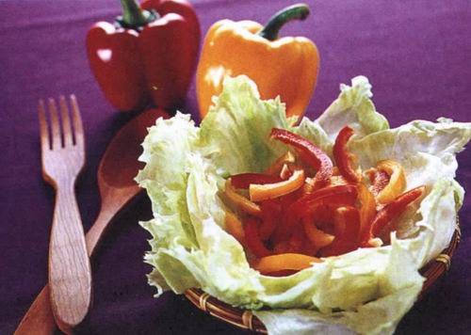
101 年 01 月 18 日 星期三 |  | 101年01月19日星期四
08：30～09：30 | 報到 / 分發 | 06：40～07：20 | 起 床 與 盥 洗
09：30～10：00 | 始業式與研習活動說明 | 07：20～08：00 | 早 餐
10：00～10：20 | 破 冰 團 康 | 08：00～08：30 | 著 裝 / 競 賽 說 明
10：20～10：30 | 休 息 一 下 | 08：30～11：30 | 競賽：烹飪競賽與分享
10：30～12：00 | 健康食材認識與應用 | 11：30～12:00 | 評 審 討 論 時 間
12：00～13：30 | 午 餐 時間 | 12:00～12:30 | 評 審 講 評
13：30～15：00 | 餐飲衛生安全新概念 | 12:30～14：00 | 午 餐 時 間
15：00～15：30 | 提 神 團 康 | 14：00～15:30 | HACCP團膳實驗室、烘焙實驗室、實習小舖等 參觀
15：30～17：00 | 營養與膳食設計 | 15:30～16:30 | 結 業 式 與 頒 獎
17：00～18：30 | 晚 餐 時 間 | 15:30～16:30 | 結 業 式 與 頒 獎
18：30～20：30 | 餐 卡 設 計 | 16：30 / | 拍照留念、賦 歸
20：30～ | 盥 洗 與 就 寢 | 16：30 / | 拍照留念、賦 歸
主辦單位：高雄應用科技大學
協辦單位：高雄市政府衛生局
承辦單位：輔英科技大學保健營養系
活動日期：101年1月18-19日（星期三、四）
活動地點：輔英科技大學 高雄市大寮區進學路151號
報名日期：即日起至100年12月29日止
報名方式：一律採通訊報名方式（詳洽簡章或保健營養系網站）
查詢電話：07-7811151分機6230 黃小姐

